ПРИЛОЖЕНИЕ 2
к распоряжению Комитета
по здравоохранению
от 26.09.2007 № 492-р

Форма № 2-ОГ

Наименование учреждения
или отдела здравоохранения ______________________
Почтовый адрес __________________________________

Представляют | Сроки представления
Руководители медицинских учреждений | До 15-го числа месяца, следующего за отчетным периодом
Начальники отделов здравоохранения административных районов Санкт-Петербурга | До 15-го числа месяца, следующего за отчетным периодом

ОРГАНИЗАЦИЯ РАБОТЫ С ОБРАЩЕНИЯМИ ГРАЖДАН
за отчетный период 20__ года

1. ОБРАЩЕНИЯ ГРАЖДАН

1.1. Обращения граждан в медицинские учреждения
Виды обращений |  | Количество обращений за отчетный период
 |  | Письменных | Устных | Электронных | Всего
1 | 2 | 3 | 4 | 5 | 6
1 | Всего обращений | 5 | 10 | 15 | 30
2 | Жалобы | 1 | 2 | 3 | 6
3 | Заявления | 1 | 2 | 3 | 6
4 | Обращения за консультацией | 1 | 2 | 3 | 6
5 | Предложения | 1 | 2 | 3 | 6
6 | Благодарности | 1 | 2 | 3 | 6

1.2. Жалобы и причины обращения граждан с жалобами
Причины жалоб |  | Количество обращений за отчетный период,  в том числе
 |  | Письменных | Устных | Электронных | Всего | Обоснованных
1 | 2 | 3 | 4 | 5 | 6 | 7
1 | Поступило жалоб | 1 | 2 | 3 | 6 | 2
2 | Источники поступления:
3 | Комитет по здравоохранению | 1 | 0 | 0 | 1 | 1
4 | Администрации районов | 0 | 2 | 0 | 2 | 0
5 | «Горячая линия» | 0 | 0 | 3 | 3 | 1
6 | Портал «Наш Санкт-Петербург» | 0 | 0 | 0 | 0 | 0
7 | Портал записи на прием к врачу | 0 | 0 | 0 | 0 | 0
8 | Непосредственно от граждан | 0 | 0 | 0 | 0 | 0
9 | ТФОМС | 0 | 0 | 0 | 0 | 0
10 | Страховые компании | 0 | 0 | 0 | 0 | 0
11 | Росздравнадзор | 0 | 0 | 0 | 0 | 0
12 | Роспотребнадзор | 0 | 0 | 0 | 0 | 0
13 | Прокуратура | 0 | 0 | 0 | 0 | 0
14 | Органы внутренних дел | 0 | 0 | 0 | 0 | 0
15 | Иные | 0 | 0 | 0 | 0 | 0
Причины обращения:
16 | Причин, указанных в жалобах - всего | 1 | 2 | 3 | 6 | 2
17 | 1.1. Организация медицинской помощи в ЛПУ | 1 | 0 | 1 | 2 | 1
18 | 1.2. Качество медицинской помощи | 0 | 1 | 0 | 1 | 0
19 | 1.3. Санитарное и техническое состояние ЛПУ |  | 1 | 0 | 1 | 0
20 | 1.4. Некачественное питание | 0 | 0 | 0 | 0 | 0
21 | 1.5. Этика и деонтология медицинского персонала | 0 | 0 | 1 | 1 | 0
22 | 2.1. Взимание денежных средств за бесплатную медицинскую помощь, оказываемую в рамках программы государственных гарантий | 0 | 0 | 0 | 0 | 0
23 | 2.2. Нарушение порядка оказания платных услуг | 0 | 0 | 1 | 1 | 1
24 | 2.3. Взимание денег без договора | 0 | 0 | 0 | 0 | 0
25 | 3.1. Лекарственное обеспечение | 0 | 0 | 0 | 0 | 0
26 | 4.1. Длительное ожидание оказания медицинской помощи | 0 | 0 | 0 | 0 | 0
27 | 4.2. Отказ в оказании медицинской помощи | 0 | 0 | 0 | 0 | 0
29 | 4.3. Отказ в госпитализации | 0 | 0 | 0 | 0 | 0
29 | 4.4. Отказ в принятии вызова бригады неотложной помощи | 0 | 0 | 0 | 0 | 0
30 | 4.5. Невыполнение вызова врача на дом, выезда бригады скорой и неотложной помощи | 0 | 0 | 0 | 0 | 0
31 | 4.6. Отсутствие талонов на прием к врачу | 0 | 0 | 0 | 0 | 0
32 | 4.7. Доступность ЛПУ для инвалидов | 0 | 0 | 0 | 0 | 0
33 | 5.1. Прочие причины | 0 | 0 | 0 | 0 | 0

1.3. Меры, принятые по обоснованным жалобам
Принятые меры |  | Количество
1 | Беседа с сотрудником, инструктаж | 1
2 | Замечание | 0
3 | Выговор | 1
4 | Депремирование | 0
5 | Расторжение договора на оказание платных услуг | 0
6 | Увольнение | 0
7 | Возврат пациенту незаконно полученных денежных средств | 0
8 | Передача дела в правоохранительные органы | 0
9 | Другие меры | 1
10 | Всего | 3

"___" ___________ 202_ г. Руководитель

______________________________
(фамилия и № тел. исполнителя)

ИНСТРУКЦИЯ
ПО ЗАПОЛНЕНИЮ ФОРМЫ ВЕДОМСТВЕННОГО
НАБЛЮДЕНИЯ «ОРГАНИЗАЦИЯ РАБОТЫ С ОБРАЩЕНИЯМИ ГРАЖДАН»
(ФОРМА № 2-ОГ)

Форма № 2-ОГ представляется в СПб ГБУЗ «Медицинский информационно-аналитический центр» по каналам связи всеми руководителями медицинских учреждений, подведомственных Комитету по здравоохранению и начальниками отделов здравоохранения административных районов Санкт-Петербурга 4 раза в год: до 15 числа месяца, следующего за отчетным кварталом.
Данные в форме № 2-ОГ приводятся нарастающим итогом с начала года.
В форме № 2-ОГ и настоящей Инструкции используются следующие понятия:

Обращение гражданина | направленное в государственный орган, орган местного самоуправления или должностному лицу письменное предложение, заявление или жалоба, а также устное обращение гражданина в государственный орган, орган местного самоуправления
Предложение | рекомендация гражданина по совершенствованию законов и иных нормативных правовых актов, деятельности государственных органов и органов местного самоуправления, развитию общественных отношений, улучшению социально-экономической и иных сфер деятельности государства и общества
Заявление | просьба гражданина о содействии в реализации его конституционных прав и свобод или конституционных прав и свобод других лиц, либо сообщение о нарушении законов и иных нормативных правовых актов, недостатках в работе государственных органов, органов местного самоуправления и должностных лиц, либо критика деятельности указанных органов и должностных лиц
Жалоба | просьба гражданина о восстановлении или защите его нарушенных прав, свобод или законных интересов либо прав, свобод или законных интересов других лиц
Консультация | рекомендации специалиста, основанные на нормативно-правовых документах по поводу обращения гражданина за разъяснениями. Регистрация консультаций может не содержать сведений об обратившемся, но производится в установленном порядке

Данные в форме № 2-ОГ приводятся нарастающим итогом с начала года (за 3 месяца, 6 месяцев, 9 месяцев и год).

Таблица 1.1. Обращения граждан в медицинские учреждения.
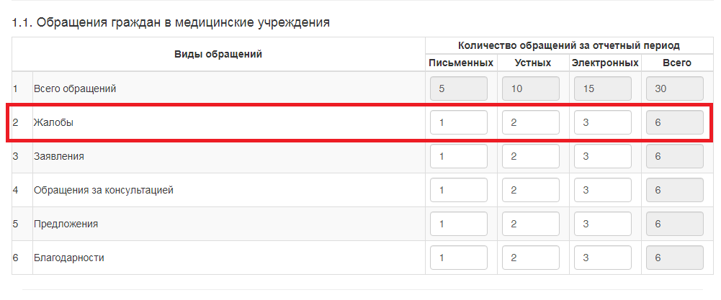
Строка 1 «Всего обращений». Указывается общее количество обращений по вопросам нарушения прав и законных интересов граждан.
Значение равно сумме строк 2, 3, 4, 5, 6. Заполняется автоматически.
Строка 2 «Жалобы». Количество обращений с жалобами, изложенных в устной, письменной форме или в форме электронного документа.
Жалобы, поступающие из программы ОРОГМО, соответствующие форме №1-ОГ, отображаются в столбце «Устные», строка 5 «Горячая линия».
Письменные жалобы с переадресацией, поступающие из вышестоящих инстанций, учитываются за организацией, предоставляющей ответ заявителю. В случае если письменная жалоба одного заявителя с идентичным содержанием поступает из нескольких инстанций, учитывать ее следует каждый раз отдельно (по количеству источников поступления).
Строка 3 «Заявления». Количество заявлений, т.е. обращений по поводу реализации прав и законных интересов граждан, не связанные с их нарушением.
Строка 4 «Обращения за консультацией». Количество консультаций, т.е. обращений за рекомендацией специалиста в соответствующей форме.
Строка 5 «Предложения». Количество предложений, т.е. обращений с предложением по совершенствованию деятельности учреждения и др.
Строка 6 «Благодарности». Количество обращений граждан с благодарностью в адрес работников здравоохранения.
Столбец 6 «Всего». Значение равно сумме столбцов 3,4,5 по каждой строке. Заполняется автоматически.

Таблица 1.2. Жалобы и причины обращения граждан с жалобами.
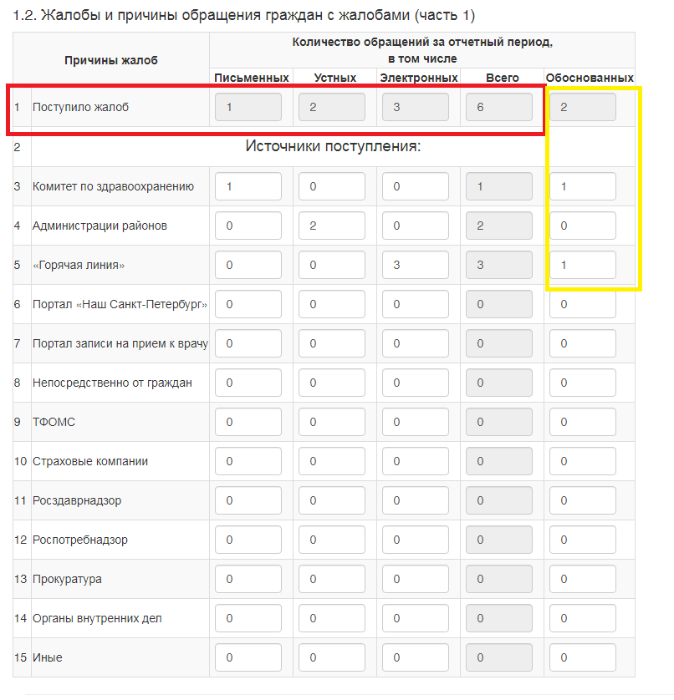
В таблице проводится анализ только обращений с жалобами (строка 2 таблицы 1.1), их причин и источники поступления.
Строка 1 «Поступило жалоб» должна совпадать со строкой 2 «Жалобы» В таблице 1.1 «Обращения граждан в медицинские учреждения» (выделено красным цветом). Значения в строке отображаются автоматически, исходя из заполненных строк 3-15.
В строках 3-15 указываются источники поступления жалоб в соответствии с формой их предоставления заявителем (письменная, устная, электронная). Значения в столбце 6 «Всего» заполняется автоматически, включает в себя сумму столбцов 3,4,5 по строкам 3-15.
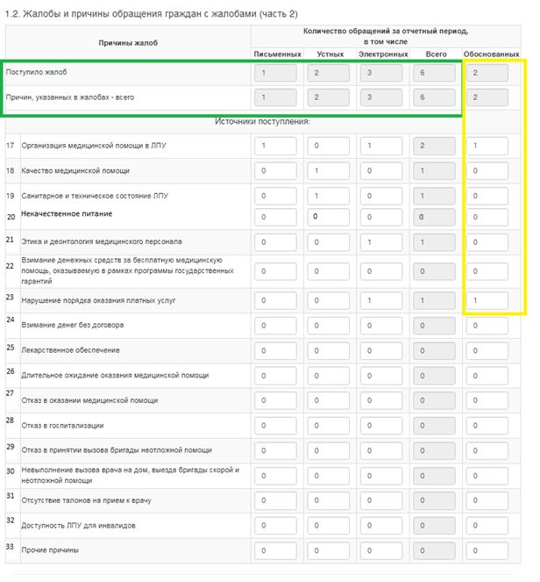
Строка 16. «Причин, указанных в жалобах – всего» количество причин жалоб должно быть равно или больше количества источников поступления жалоб (строка 1), т.к. заявители могут в одном обращении пожаловаться на несколько причин (выделено зеленым цветом).
Количество Обоснованных жалоб (столбец №7), включает обращения и причины обращений, связанные с нарушениями законных прав и законных интересов граждан, достоверность которых подтверждена проверкой, оформленной документально.
Количество причин поступления Обоснованных жалоб должно быть равно или больше количества источников поступления Обоснованных жалоб (выделено желтым цветом).
В строках 17-33 указываются причины обращений. Сумма столбцов 3,4,5 по строкам 17-33 должна соответствовать значению в столбце 6 по каждой из строк.

Таблица 1.3. Меры, принятые по обоснованным жалобам.
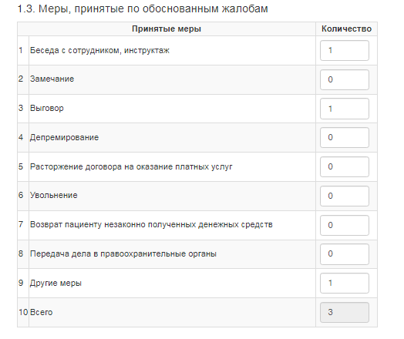
Таблица 1.3. заполняется в случае наличия значений в столбце№7 «Обоснованные жалобы» в таблице 1.2.
Значение строки 10 данной таблицы равно сумме значений строк 1-9.

Важная информация в дополнение к инструкции по заполнению отчёта.

Форма ведомственного статистического наблюдения «Организация работы с обращениями граждан» (форма № 2-ОГ) заполняется для получения информации по количеству и причинам письменных, устных и электронных обращений граждан; для восстановления прав и законных интересов граждан при организации, оказании и финансировании медицинской помощи в учреждениях здравоохранения Санкт-Петербурга.

Сбор отчетности производится в Системе сбора оперативной информации на официальном сайте СПб ГБУЗ МИАЦ. Доступ к системе осуществляется из раздела «Специалистам – Прочие направления - Работа с обращениями граждан» официального сайта СПб ГБУЗ МИАЦ. Ссылка доступа - http://spbmiac.ru/specialistam/prochie-napravleniya/rabota-s-obrashheniyami-grazhdan/

